Commission indépendante
inceste et violences sexuelles faites aux enfants
(CIIVISE)

PRESIDENTS

- Édouard DURAND

- Juge des enfants de Bobigny ; membre du Haut conseil à l’égalité ; a participé à l’élaboration du premier plan contre les violences faites aux enfants de la ministre Laurence Rossignol.
- Contact : edouard.durand@sg.social.gouv.fr / ed.durand@wanadoo.fr /

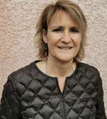
- Nathalie MATHIEU
- Directrice Générale de l’association Docteurs Bru, ancienne responsable du dispositif d’accueil au service ASE Seine Saint Denis, ancienne directrice d’établissements médico-sociaux. Auteur d’une thèse sur la jurisprudence de la CEDH concernant les enfants. Auteur d’ouvrages méthodologiques sur les écrits du travail social.
- Contact : nathalie.mathieu@sg.social.gouv.fr / n.mathieu@associationdocteursbru.fr /

MEMBRES de la commission
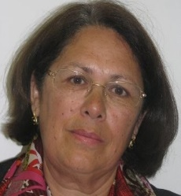

- Marie-Françoise BELLEE-van-THONG
- Administratrice territoriale
Ancienne DEF du département des Hauts-de-Seine
Représentante de l’Andass au Conseil national de protection de l’enfance

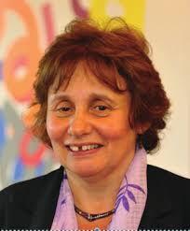
- Ernestine RONAI

- Responsable du premier Observatoire départemental des violences envers les femmes en Seine-Saint-Denis. Elle a été Coordinatrice nationale de la lutte contre les violences envers les femmes au sein de la MIPROF jusqu’en décembre 2016.

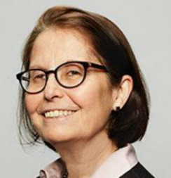
- Fabienne QUIRIAU
- Directrice générale de la CNAPE - La fédération des associations de protection de l'enfant

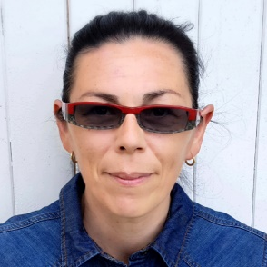
- Marie RABATEL

- Experte au groupe de travail « Handicap » au Grenelle des Violences Conjugales, experte à la MIPROF, chez Handiconnect, et à la HAS. Présidente de l’Association Francophone de Femmes Autistes.

- Caroline REY-SALMON

- Pédiatre des Hôpitaux, médecin légiste, coordonnatrice des urgences médico-judiciaires de l’Hôtel-Dieu à Paris (AP-HP). Elle a fondé en 2003 la section des mineurs.

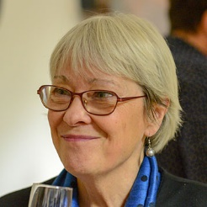
- Caroline MIGNOT
- Pédiatre, ex-praticienne attachée à l’hôpital Necker-Enfants malades, Paris, et à l'hôpital Ambroise-Paré, Boulogne-Billancourt ; membre du conseil d'administration de l'Afirem.

- Muriel SALMONA

- Psychiatre, fondatrice de l’association Mémoire traumatique et victimologie

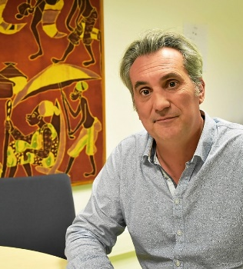
- Guillaume BRONSARD

- Psychiatre de l'enfant et de l'adolescent, CHRU de Brest.

- Karen SADLIER
- Psychologue clinicienne spécialiste des violences au sein du couple exerçant en libéral, ancienne directrice du centre de psychotraumatisme de l’institut de victimologie de Paris, ancienne secrétaire générale de la Société européenne du stress et trauma. Elle a été auditionnée par la commission Flament Calmette, et consultante à l’Observatoire de la violence envers les femmes 93.

- Linda TROMELEUE

- Psychologue clinicienne, Thérapeute familiale spécialisée dans la prise en charge des victimes de violences intra et extra familiales

- Jean-Paul MUGNIER
- Thérapeute familial et de couples, directeur de l'Institut d'Études Systémiques à Paris. Auteur de nombreux essais et romans parmi lesquels « Les stratégies de l'indifférence », « La promesse des enfants meurtris », ou encore « Le silence des enfants ».

- Alice DEBAUCHE

- Maîtresse de conférence en sociologie à l’université de Strasbourg ; chercheuse associée à l’INED ; a travaillé sur enquête Virage. Sa thèse intitulée « Viols et rapports de genre » a été obtenue à l’IEP de Paris. Elle travaille depuis plus de 15 ans sur les violences sexuelles.

- Dorothée DUSSY

- Anthropologue au CNRS et directrice de recherches ; auteure de l’ouvrage Le Berceau des dominations ; a conduit un travail sur les auteurs de violences sexuelles sur mineurs.

- Anne-Claude AMBROISE-RENDU

- Professeure d’histoire contemporaine, université de Versailles St-Quentin-en-Yvelines, membre du Centre d’histoire culturelle des sociétés contemporaines (CHCSC) ; spécialiste de l’histoire de la justice et du crime ; a travaillé sur l’histoire de la pédophilie du 19ème au 21ème siècle.

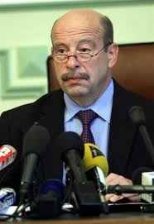
- Patrick POIRRET

- Magistrat, premier avocat général près la cour de cassation, ancien inspecteur général de la justice, ancien procureur général près la cour d'appel de Nancy.

- Nicolas BONNAL

- Magistrat, ancien premier vice-président du tribunal de grande instance de Bobigny, ancien président de chambre à la cour d’appel de Paris, doyen de la chambre criminelle de la cour de cassation.

- Marie-Bénédicte MAIZY
- Magistrate, ancienne secrétaire générale de l’inspection générale de la justice, présidente du tribunal judiciaire de Melun.

- Carine DURRIEU DIEBOLT
- Avocate, Barreau de Paris. Spécialisée dans la défense des victimes au pénal. Avocate de Victimes de viol ou agression sexuelle ou violence physique.

- Véronique BÉCHU

- Directrice d’un office central pour la répression des violences aux personnes (OCRVP), qui lutte contre l’exploitation sexuelle des mineurs en ligne ; Capitaine de la Police-Direction Centrale pour la Répression des violences aux personnes, Cheffe du Groupe central des Mineurs victimes.

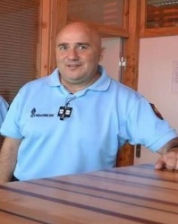
- Jean-Michel BRETON
- Gendarmerie Nationale Comsop GN Fort de Rosny

MEMBRES associés qualifiés
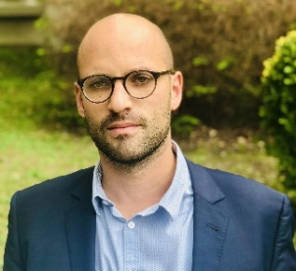
- Arnaud GALLAIS

- Témoin. Victime de viols entre 8 et 11 ans de la part d’un prêtre qui rendait visite à sa famille, puis par deux cousins à l’âge de 12 ans. Directeur Général d’Enfant Présent.

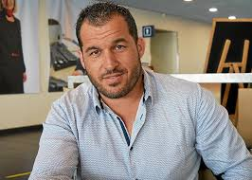
- Sébastien BOUEILH
- Directeur fondateur de l’association Colosse aux pieds d’argile, ex-rugbyman, victime de violences sexuelles dans son adolescence.

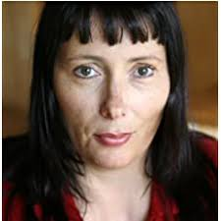
- Isabelle AUBRY
- Présidente association Face à l’inceste (ex-AIVI qu’elle a fondée en 2000).

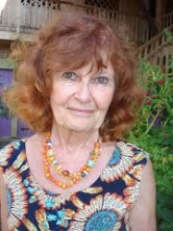
- Eva THOMAS
- Défenseuse des droits des femmes et des enfants. Elle est la première personne victime d'inceste à témoigner en France à visage découvert.
Fondatrice association SOS Inceste

- Angélique MOULY
- Témoin. Jeune femme anciennement accueillie à la Maison d’accueil Jean-Bru. Présidente du conseil de la vie sociale de la Maison d’accueil Jean-Bru.

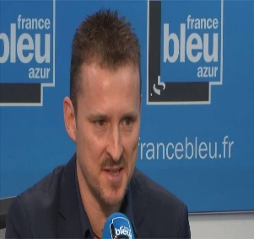
- Laurent BOYET
- Fondateur et président de l’association Les Papillons qui installe des boîtes aux lettres dans les écoles pour inciter les enfants victimes de maltraitances à les révéler. Auteur du livre « Tous les frères font comme ça »

- Nathalie MOREAU
- Trésorière de l’AREVI (Association d’action/recherche et échanges entre les victimes d’inceste). Enseignante en arts plastique.

